真正的格物致知精神
我们都要保留一个怀疑求真的态度，要靠实践来发现事物的真相。
丁肇中
我父亲是受中国传统教育长大的，我受的教育一部分是中国传统教育，一部分是西方教育。多年来，我在学校里接触到不少中国学生，因此，我想跟青年朋友们谈谈学习自然科学的中国学生应该怎样了解自然科学。
在中国传统教育里，最重要的一部书就是《四书》（约公元前400年），《四书》之一的《大学》里这样说，一个人教育的出发点是“格物”和”致知”。就是说，从探察物体而得到知识。用这个名词来描写现代学术发展是再适当也没有了。现代学术的基础就是实地的探察，就是我们现在所谓的实验。
但是，传统的中国教育并不重视真正的格物和致知。这可能是因为传统教育的目的并不是寻求新的知识，而是适应一个固定的社会制度。《大学》本身就说，格物致知的目的，是使人能达到诚意、正心、修身、齐家、治国的田地，从而追求儒家的最高理想——平天下。因为这样，格物致知真正的意义被埋没了。
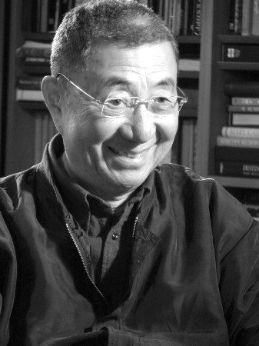
物理学家丁肇中

大家都知道明朝的大理学家王阳明（1472～1529），他的思想可以代表传统儒家对实验的态度。有一天，王阳明要依照《大学》的指示从“格物”做起。他决定先要“格”院子里的竹子。于是，他搬了一条凳子坐在院子里，面对着竹子硬想了七天，结果因为头痛而宣告失败。这位先生把探察外界误认为探讨自己。王阳明的观点，在当时的社会环境里是可以理解的，因为儒家传统的看法认为天下有不变的真理，而这真理是“圣人”从内心领悟的。圣人知道真理以后，就传给一般人。所以经书上的道理是可“推之于四海，传之于万世”的。经验告诉我们，这种观点是不能适用于现在的世界的。
我是研究科学的人，所以我想谈谈实验精神在科学上的重要性。
科学进展的历史告诉我们，新的知识只能通过实地实验而得到，不是由自我检讨，或哲理的清淡就可以求到的。
实验的过程不是消极的观察，而是积极的、有计划的深测。比如，我们要知道竹子的性质，就是专门栽种竹子，以研究它生长的过程，要把叶子切下来拿到显微镜下去观察……绝不是袖手旁观就可以得到知识的。
实验的过程不是毫无选择的测量，它需要有细致的和具体的计划。特别重要的，是要有一个适当的目标，作为整个探索过程的向导。至于这个目标怎样选定。就是靠实验者的判断力和灵感。一个成功的实验需要的是眼光、勇气和毅力。
由此我们可以了解：为什么基本知识上的突破是不常有的事情。我们也可以了解，为什么在历史上，学术的进展往往只靠很少数人的关键性的发现。
在今天，王阳明的思想还在继续支配着一些中国读书人的头脑。因为这个文化背景，中国学生大都偏向于理论而轻视实验，偏向抽象的思维而不愿动手。中国学生往往念书成绩很好，考试几乎都能得一百分，但是面临着需要出主意的研究工作时，就常常不知所措了。
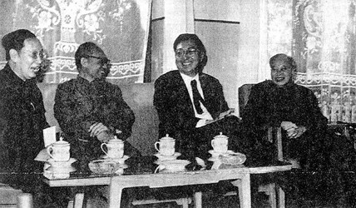
丁肇中与钱三强（右），王竹溪（中）和赵忠尧（左）谈笑风生

在这方面，我有个人的经验为证。我是受传统教育长大的。到美国进大学念物理的时候，起先以为只要很“用功”，什么都遵照老师的指导，就可以一帆风顺了，但是事实并不这样。一开始做研究，我马上发现不能光靠教师，需要自己作主张、出主意。当时因为事先没有准备，不知吃了多少苦。最使我彷徨和恐慌的，是当时的唯一办法——以埋头读书应付一切，对于实际的需要是多么的无助！
我觉得真正的格物致知的精神，不但是在研究学术中不可缺少，就是在应付今天的世界环境中也不可或缺。在今天一般的教育里，我们需要培养实验的精神。就是说，不管研究科学，研究人文学，或者在个人行动上，我们都要保留一个怀疑求真的态度，要靠实践来发现事物的真相。现在世界和社会的环境变化得很快，世界上不同文化的交流也越来越密切。我们不能盲目地接受过去认为的真理，也不能等待“学术权威”的指示。我们要有自己的判断力，要自己去判断。在环境剧变的今天，我们应该重新体会到几千年前经书里说的“格物致知”真正的意义。这意义有两方面：第一，寻求真理的唯一途径是对事物客观的探索。第二，探索的过程不是消极的袖手旁观，而是有想像力、有计划的探索。希望我们年轻的一代对于格物和致知有新的认识和实用，使得实验精神真正地变成中国文化的一部分。

本文作者丁肇中系著名物理学家。中国科学院外籍院士。1936年1月27日生于美国密执安州安阿伯镇镇。1956年入美国密歇根大学，1959年获物理学学士和数学学士。1962年获密歇根大学物理学博士学位。先后在德国汉堡德意志电子同步加速器中心，美国麻省理工学院、纽约布鲁克海文、欧洲核子研究中心进行实验研究。1976年获诺贝尔物理学奖夔。1976年获美国政府的Lawrence奖，1977年获美国工程科学学会的Eringen奖章。1988年获得意大利政府的Degasperi科学奖。任我国多所大学名誉教授。本文节选自《新世纪的嘱托——院士寄语青少年》（上海教育出版社，1999）。

